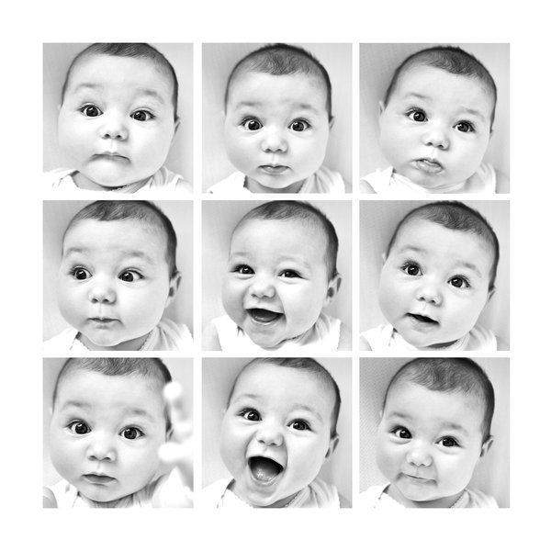 | RAZEM W ŚWIAT EMOCJI – rozwijanie kompetencji emocjonalnych dziecka | 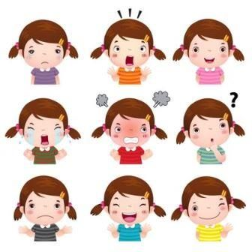
Rozwój dzieci przebiega w wielu obszarach. Na początkowych etapach życia naszych pociech skupiamy się przede wszystkim na rozwoju fizycznym oraz na rozwoju kolejnych umiejętności
i kompetencji. Dziecko rośnie, przybiera na wadze, coraz sprawniej chwyta przedmioty, zaczyna chodzić, mówić, samodzielnie jeść. Później na etapie przedszkola doskonali kompetencje w zakresie komunikowania się, coraz sprawniej posługuje się sztućcami, kredkami, ołówkiem, aby w końcu rozpocząć naukę pisania i czytania. Jako rodzice z zaangażowaniem wspieramy dzieci w rozwoju,
w tych różnych obszarach. Zazwyczaj pamiętamy, kiedy nasza pociecha zaczęła siedzieć, kiedy postawiła swój pierwszy krok i kiedy nauczyła się jeździć na dwukołowym rowerze.
Obszarem, któremu poświęcamy mniej uwagi jest obszar umiejętności emocjonalnych, a jest on niezwykle ważny w dzieciństwie, jak też w naszym dorosłym życiu. Rozwijając dojrzałość emocjonalną uczymy dziecko rozpoznawać własne stany uczuciowe, nazywać je oraz wyrażać
i rozładowywać nieprzyjemne emocje, w taki sposób, aby nie krzywdzić siebie
i innych. Kształtujemy również u dzieci zdolność do rozpoznawania emocji innych ludzi oraz adekwatnego na nie reagowania.
Rozwinięta inteligencja emocjonalna jest uważana za pewnego rodzaju metazdolność, dzięki której możemy w pełni korzystać z naszego potencjału w innych obszarach np. zdolności intelektualnych, artystycznych, czy fizycznych. Kompetencje emocjonalne są bardzo ważnym elementem między innymi dojrzałości szkolnej. Ich wysoki poziom pozwala dziecku np. lepiej radzić sobie z niepowodzeniami, frustracjami, lekami, ale też samodzielnie motywować się
do podejmowania zadań i wytrwale dążyć do realizacji założonego celu.
Podobnie jak wspieramy nasze dzieci w rozwoju fizycznym (np. grając z nim w piłkę, ucząc pływania), czy poznawczym (czytając dziecku książki, tłumacząc różnego rodzaju zjawiska, odpowiadając na pytania dziecka i zadając dziecku pytania, układając z nim puzzle itp.), świadomie
i systematycznie możemy wspierać je w rozwoju emocjonalnym.
Propozycje zabaw, ćwiczeń, aktywności i naszych zachowań wspierających rozwój emocjonalny dzieci:
- Rozpoznawanie i nazywanie emocji
Dla Maluszków (2/3 lata)
- Uczucie z bajki: Czytając dziecku książkę (bajkę, wierszyki) np. dobranoc, pokazujemy dziecku na ilustracjach bohaterów przeżywających różne emocje; nazywamy te emocje i tłumaczymy dlaczego ten „ktoś” tak się czuje, np. spójrz miś jest smutny, bo jego kolega nie chciał się
z nim bawić.
- Jakie są twoje emocje: Nazywamy stany emocjonalne prezentowane w danej sytuacji przez dziecko; np. Jesteś smutny/zły bo, chciałbyś się jeszcze bawić, a jest już pora na kąpiel.
- Jakie są moje emocje: Nazywamy własne stany emocjonalne, przeżywane w danej chwili:
np. Jestem zadowolony, bo skończyłem już pracę i będę mógł odpocząć.
- Uczucia na obrazku: Wytnij z gazet/wydrukuj/narysuj ilustracje przedstawiające podstawowe emocje: radość, strach, złość, smutek. Przyklej je na twardszych kartkach/tekturkach. Pokazując dziecku kolejne obrazki, nazywaj emocje i opowiedz o tym, kiedy ludzie te emocje najczęściej odczuwają. Poproś dziecko, aby opowiedziało, co jego zdaniem czuje osoba
na obrazku; zapytaj, czy to jest miłe czy niemiłe; dopytaj kiedy Twoje dziecko tak się czuje.
- Lustro: usiądź z dzieckiem przed lustrem. Pokaż za pomocą mimiki twarzy jedną
z podstawowych emocji i poproś dziecko, aby ją nazwało, a następnie powtórzyło. Powiedz dziecku, kiedy Ty tak się czujesz i zapytaj o to, kiedy ono czuje złość/strach/radość/smutek.
Dla średniaków (4/5 lat):
- Wszystkie poprzednie zabawy/ćwiczenia/zachowania.
- Uczucia na obrazku: można poszerzyć zakres omawianych emocji o dwie pozostałe emocje podstawowe: zaskoczenie i wstręt oraz inne emocje np. wstyd, duma, onieśmielenie, nuda itp.
- Lustro: można poszerzyć zakres pokazywanych emocji o dwie pozostałe emocje podstawowe: zaskoczenie i wstręt oraz inne emocje np. wstyd, duma, onieśmielenie, nuda itp.
- Teatrzyki: na małych karteczkach papieru wypisujemy nazwy emocji; losujemy na zmianę karteczki i pokazujemy całym swoim ciałem, jak wygląda człowiek przeżywający daną emocję. Możemy również wypisać na karteczkach różne sytuacje i odgrywać emocje, które prawdopodobnie się w nich pojawią (zapisy na karteczkach czytają oczywiście rodzice/dorośli).
- Mama komentator/tata komentator: oglądając z dzieckiem film lub bajkę uważnie obserwujemy stany emocjonalne bohaterów, krótko i zwięźle je komentujemy podczas „seansu”, np. on jest smutny, bo jego przyjaciel się przeprowadza; ona jest szczęśliwa,
bo wygrała wyścig. W zależności od długości filmu/bajki ograniczamy się do kilku „komentarzy”, natomiast po „seansie” możemy porozmawiać z dzieckiem o uczuciach bohaterów, o tym co przeżywali i dlaczego oraz jak to okazywali.
Dla starszaków (6/7 lat):
- Wszystkie poprzednie zabawy/ćwiczenia zachowania, ale staramy się rozszerzać wachlarz emocji, o których mówimy i bardziej precyzyjnie różnicować i nazywać stany emocjonalne
np. radość: zachwyt, zadowolenie, szczęście, duma, podekscytowanie; złość: gniew, oburzenie, niezadowolenie, irytacja.
- Księga uczuć: dzieci przygotowują rysunki (mogą być to również ilustracje wycięte z gazet lub wydrukowane i przyklejone na kartce) przedstawiające różne emocje, następnie łączymy
te ilustracje w jedną „księgę” i podpisujemy przedstawione na poszczególnych obrazkach uczucia; dzieci mogą wykonać okładkę do tej księgi; księga służyć nam może jako pomoc, przy omawianiu różnych emocji i sytuacji.
- Obserwator uczuć: przygotowujemy karteczki z nazwami kilku emocji, dziecko losuje kolejno karteczki i odpowiada o tym: kiedy jego rodzic/inny członek rodziny przeżywa to uczucie i jak się wtedy zachowuje, np. Moim zdaniem mama złości się gdy, …………. Gdy mama się złości to……………………………………. . Rodzic również może opisywać reakcje emocjonalne swojego dziecka. Np. Moim zdaniem Zosia złości się gdy, ………………… . Gdy Zosia się złości to…………. .
To ćwiczenie nie tylko uczy rozpoznawania uczuć, ale również rozwija empatię u dzieci, jak też u dorosłych. Ważne jest jednak, aby nie oceniać, nie komentować spostrzeżeń dzieci, nie karać i nie pouczać dzieci, ale uznać, że mają prawo do własnych obserwacji. Te obserwacje mogą nas skłonić do wielu ważnych refleksji.
- Symbol uczucia: prosimy dzieci, aby narysowały coś, co kojarzy im się ze danym uczuciem np. tym, które wdanym momencie przeżywają; omawiamy z dziećmi ich rysunki i uczucia; możemy również przygotować własne symbole i porozmawiać o nich z dziećmi.
Karolina Emanowicz - psycholog
c.d.n.

